ПРОЦЕСС ОРГАНИЗАЦИИ ЗДОРОВОГО ОБРАЗА ЖИЗНИ

Ижунинов М. А.¹, Цинис А.В. ²

¹ФГАОУ ВПО «Северный (Арктический) федеральный университет им. М.В. Ломоносова», студент Лесотехнического института, Архангельск, Россия, e-mail: izhuninov@mail.ru
²ФГАОУ ВПО «Северный (Арктический) федеральный университет им. М.В. Ломоносова», доцент кафедры физической культуры, Архангельск, Россия, e-mail: tsinis72@mail.ru
_____________________________________________________________________________________________
Проведено исследование уровня соблюдения студентами требований по ведению здорового образа жизни, а также проанализированы последствия его несоблюдения. Реализация исследования базируется на таких целевых критериях, как отношение студентов к курению, алкоголю, занятиям спортом, правильному питанию, четкому распорядку дня, наркотикам, медицинским обследованиям.
_____________________________________________________________________________________________

Ключевые слова: здоровье, образ жизни, курение, алкоголь, спорт, распорядок дня, питание

PROCESS OF THE ORGANIZATION OF A HEALTHY LIFESTYLE

Izhuninov M.A.¹, Tsinis A.V.²

¹Northern Arctic Federal University named after M.V. Lomonosov, student Forestry Institute, Arhangelsk, Russia, e-mail: izhuninov@mail.ru
²Northern Arctic Federal University named after M.V. Lomonosov, Associate Professor of Physical Education, Arhangelsk, Russia, e-mail: tsinis72@mail.ru
_____________________________________________________________________________
The investigation of the level of compliance with the requirements of the students on healthy lifestyles, and also analyzed the effects of non-compliance. Implementation of research based on such target criteria as students' attitude to smoking, alcohol, exercise, nutrition, clear daily routine, drugs, medical examination.
_____________________________________________________________________________________________

Keywords: health, way of life, smoking, alcohol, sport, daily routine, food

Актуальность проблемы здорового образа жизни на сегодняшний день очень велика, поскольку средняя продолжительность жизни в развитых странах за последние 40-50 лет существенно увеличилась, в то время, как в нашей стране осталась неизменной, а в некоторых частях нашего государства даже снизилась [1,2, 3, 4].
За последние 50-100 лет факторы, которые влияют на продолжительность жизни, несколько изменились. Если ранее на продолжительность жизни самое большое влияние оказывали войны, голод, эпидемии неизлечимых болезней, низкий уровень жизни, то на современном этапе на первое место вышли курение, алкоголь, онкологические заболевания и заболевания сердечно-сосудистой системы [1].
Уровень смертности в РФ неуклонно растет, и по-прежнему он превышает уровень рождаемости. Согласно данным Росстата, на 2013 год смертность удерживается на уровне 14,5 человек на тысячу жителей.
Существенную угрозу для жизни и здоровья наших соотечественников представляют антропогенные факторы. Каждый год в России от алкоголя умирает от 500 до 700 тысяч человек, и эти показатели растут.
Риск заболеваний сердечно-сосудистой системы зависит от вредных привычек, и существенно увеличился за последние 10-20 лет. Группа риска данных заболеваний становится все моложе, на что оказывают значительное влияние факторы экологии и безответственное отношение к своему здоровью со стороны молодежи.
Ежегодно в России от рака умирает около 300 тысяч человек. В итоговой статистике смертей онкология занимает почти 15%.
На третьем месте среди причин преждевременной смертности населения располагаются разного рода внешние факторы (производственный и дорожно-транспортный травматизм, утопления, отравления, самоубийства).
Для того, чтобы определить, насколько же серьезна ситуация с ведением здорового образа жизни среди молодого населения, мы решили провести исследование, которое определит, какой именно процент молодежи ведет здоровый образ жизни, и как это влияет на здоровье в целом.
Выяснено, насколько студенты соблюдают требования по ведению здорового образа жизни, а также последствия его несоблюдения.
В качестве респондентов нашего исследования были выбраны молодые ребята, которые учатся со мной на одной специальности. Целевая аудитория – студенты моего ВУЗа. Количество респондентов – 23 человека (20 мальчиков, 3 девочки). Возраст респондентов – от 17 до 24 лет.
Распределение респондентов показано на рисунке 1.
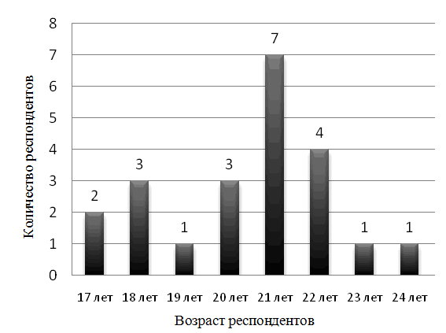
Рис. 1. Возрастное распределение респондентов

Целью нашего исследования было выяснить, насколько студенты соблюдают требования по ведению здорового образа жизни, а также последствия его несоблюдения.
Целевыми критериями при исследовании были выбраны следующие, которые входят в состав вопросов к респондентам:
Здоровый образ жизни – это:
- Курение
- Алкоголь
- Занятия спортом
- Правильное питание
- Четкий распорядок дня
- Наркотики
- Медицинские обследования
В ходе подсчетов результатов исследования нами был выбран довольно простой критерий – показатель образа жизни: представляет собой сумму баллов, в соответствии с ответами на вопросы, по 0,5 балла за ответ, который соответствует общему пониманию здорового образа жизни.
В анкету вошли темы вредных привычек, отдыха, питания, здоровья, всего 12 вопросов:
1. Пол
2. Возраст
3. Курите ли Вы?
4. Как часто Вы гуляете на свежем воздухе?
5. Занимаетесь ли Вы активными видами спорта?
6. Питаетесь ли Вы в ресторанах быстрого питания?
7. Сколько раз в день Вы принимаете пищу?
8. Сколько часов в сутки Вы спите?
9. Отдыхаете ли Вы в течение дня?
10. Употребляете ли Вы наркотики?
11. Употребляете ли Вы алкоголь?
12. Проходите ли Вы регулярные медосмотры?
В результате подсчетов выяснилось, что две трети испытуемых постоянно курят.
Из всех респондентов можно явно выделить «пьющую» группу (рис. 2).
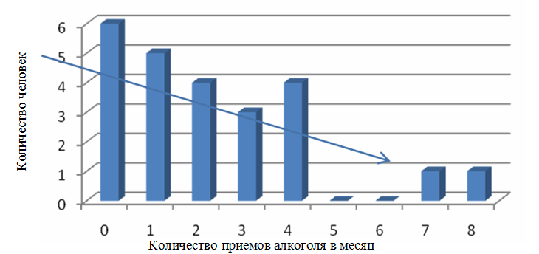
Рис. 2. Количество приемов алкоголя в месяц

Подавляющее большинство респондентов выделяют время для отдыха, 42% опрошенных спят 7 часов сутки (рис. 3).
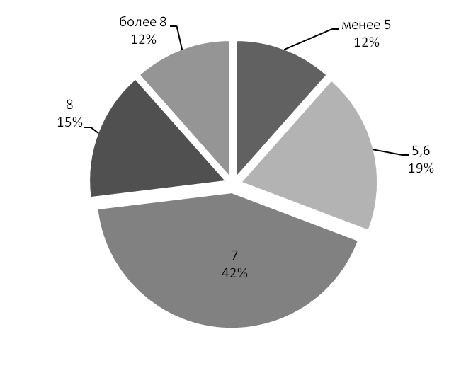
Рис. 3. Количество часов сна испытуемых
Половина респондентов не посещает рестораны быстрого питания и не кушает на улице, на ходу.
На вопрос «Сколько раз в день Вы питаетесь» были получены следующие ответы (рис. 4).
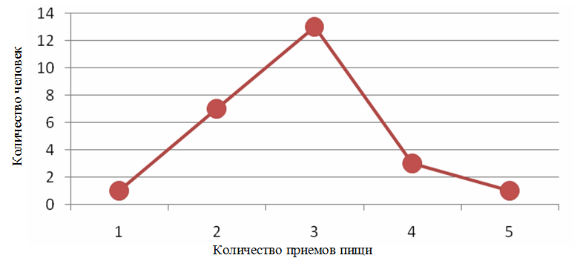
Рис. 4. Количество приемов пищи в день

Спортом занимаются 2/3 опрошенных, ежедневное гуляние отметила 1/3 опрошенных.
В итоге, после подсчетов всех баллов, согласно критерия показателя образа жизни, оказалось, что показатель здорового образа жизни подчиняется так называемому «нормальному» распределению (рис. 5).
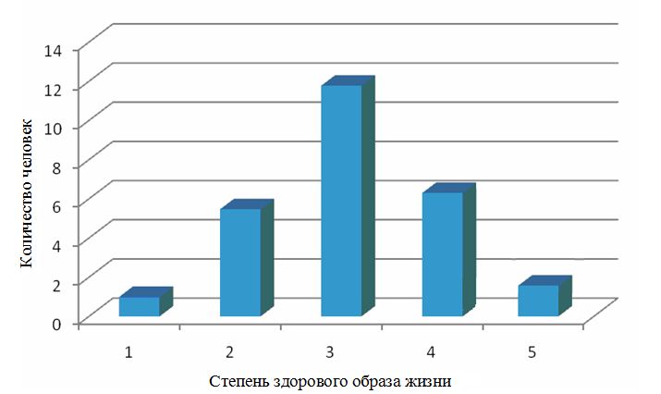
Рис. 5. Показатели здорового образа жизни

Данный график свидетельствует о том, что в среднем ребята ведут относительно здоровый образ жизни, однако, несомненно, данный график должен смещаться вправо, что будет говорить о росте количества людей, которые склонны к здоровому образу жизни. Учитывая внешние негативные факторы, следует сказать, что полученные показатели не могут быть удовлетворительными.
Вторым этапом исследования среди всех ребят был проведен опрос относительно их здоровья, физического и морального состояния в течение дня, и в целом. Ребята были разделены на две группы: находящихся в левой и центральной части графика (11+4+1=16 чел.) и находящиеся в правой части графика (5+2=7 чел.),
В ходе опроса ребятам были заданы следующие вопросы:
1. Страдаете ли Вы хроническими (не наследственными) заболеваниями?
2. Подвержены ли Вы сезонным вспышкам эпидемий вирусных заболеваний (грипп, ОРВИ)?
3. Как часто ощущаете сонливость и усталость среди дня?
4. Испытываете ли Вы головные боли, боли в сердце, прочий дискомфорт?
5. Ощущаете ли Вы отдышку при подъеме на 3-5 этажи?
6. Бываете ли часто без причины раздражительными?
7. Ощущаете ли Вы потребность в алкоголе, сигаретах, наркотических веществах?
8. Часто ли Вы забываете очевидные и простые вещи?
В итоге, при сравнении ребят с обеих групп были получены следующие результаты:
1. Хроническими заболеваниями в первой группе болели 6 человек, во второй – один (разница – 70%).
2. Сезонным вспышкам эпидемий вирусных заболеваний подвержено 8 человек из первой группы, из второй – 4 человека (разница – 33%).
3. Сонливыми и уставшими среди дня себя чувствовали из первой группы 6 человек, из второй – 2 (разница – 50%).
4. Головные боли, дискомфорт испытывают из первой группы 9 человек, из второй – 3 человека (разница – 50%).
5. Отдышку при подъеме на 3-5 этажи испытывают 10 человек из первой группы. из второй – 2 человека (разница – 70%).
6. Часто без причины раздражительными из первой группы бывают 5 человек, из второй – 1 человек (разница – 70%).
7. Потребность в алкоголе и сигаретах испытывают 8 человек из первой группы, из второй – ни одного (разница – 100%).
8. Простые, очевидные вещи забывают время от времени 8 человек из первой группы и 2 человека из второй (разница – 60%).
Итак, можно сделать следующие выводы.
1. Ребята, которые склонны вести здоровый образ жизни, намного менее подвержены риску заболеваний.
2. Респонденты, которые правильно питались и активно занимались спортом менее подвержены приступам слабости, стрессам, депрессии,
3. Опрашиваемые, которые не употребляют алкоголь или употребляют самый его минимум, а также не имеют привычки курить обладают большей памятью и выносливостью.
В заключение нашего исследования следует сказать, что чтобы вести здоровый образ жизни необходимо позаботиться о режиме дня, который будет включать в себя не только работу, приём пищи и физические нагрузки, но и отдых. Следует правильно питаться, больше двигаться, отказаться от вредных привычек (алкоголь, сигареты), или сократить их до самого малого минимума.
Здоровый образ жизни немыслим без духовного самосовершенствования. Устремленный к высоким целям, оптимистично настроенный, успешный человек занимает активную жизненную позицию. Мобилизация на преодоление трудностей, положительные эмоции при достижении намеченных рубежей включают скрытые резервы организма. При этом наблюдается замедление процессов старения, организм омолаживается и старческие недуги отступают.
Длительная высокоактивная жизнь не может быть несчастливой. Отсутствие недугов, постоянное движение вперед словно окрыляют человека и его силы удесятеряются. Поэтому люди, ведущие здоровый образ жизни, прекрасно выглядят, неутомимы и с надеждой и уверенностью встречают каждый новый день.
Список литературы
- Аброськина О.В., Силина Е.В., Комаров А.Н. Факторы риска и здоровый образ жизни. – М.: ПМГМУ им. Сеченова, 2013 – C. 126-133.
- Здоровый образ жизни современной молодежи[Электронный ресурс] – Режим доступа: http://www.scienceforum.ru/2013/187/3798.
- Критерии здорового образа жизни студенческой молодёжи[Электронный ресурс] – Режим доступа: http://www.rsmu.ru/5452.html.
- Составляюшие здорового образа жизни молодежи[Электронный ресурс] – Режим доступа: http://vestnik.mednet.ru/content/view/420/30/lang,ru/.

